希望之苗武汉巡展需求

- 项目简介
根据希望之苗展巡展工作安排，展览在武汉科技馆计划于2025年1月初至3月底展出。现采购有资质的供应商负责希望之苗武汉站巡展，含展品展墙拆卸、运输装卸、布展设计制作及施工、展品安装等工作。
- 项目需求
- 展览规划及空间设计
根据武汉科学技术馆展厅平面图和现场条件，规划展览空间布局，设计展览平面布置图及电气、灯光等施工图纸。
- 展览运输
展项共21个（含木质展墙。实体展项、电视、灯具等需订制包装木箱）。供应商需在上一站（内蒙古站）将打包好的展品，在约定时间内运输至武汉科学技术馆并搬运至展厅，包装箱存放在指定位置。展项装卸需为专业人员和设备，且具备相关资质证明。
- 布撤展及维护
布展约需9天，每天约需技术人员3名（含项目负责人、设计、机械等人员），安装及调试展项；熟练工人不少于5名（含电工），负责展项开箱、协助安装等工作。
撤展约需6天。每天约需技术人员2名（含项目负责人、机械、电气等人员），拆除展项及装箱；熟练工人不少于3名（含电工），负责展项拆除、打包等工作。
- 布线
展厅电源线路布置。根据武汉科学技术馆展览平面图设置220V电源线路和网线（需要时），为展项提供电源接口，安装LED灯。所有电源设备及电线需符合安全、防火规范。
- 图文设计及展墙搭建
根据武汉科学技术馆展览平面图分别重新制作可移背胶喷画，图文版面积约200平方米。根据展览平面图，搭建木结构展墙。
- 其他
升降平台。供应商根据实际情况租用双人剪叉式电动升降平台，布撤展期间使用，操作需专业人员。
布撤展工具及物料。布撤展人员需自备相关工具，布撤展需要扎带、透明胶、包装膜等耗材。
- 项目具体要求
- 资质要求
供应商近5年内需与国内外科技馆/博物馆合作过临展布撤展项目。报价时需提供至少2项相关合同。
- 时间要求
武汉科技馆计划于2025年1月初至3月底展出，成交供应商需在2024年12月20日进场布展，12月30日前完成布展。撤展暂定为2025年3月25日起。
最终进场布展和撤展时间，以甲方通知为准。
- 报价要求
报价视为含设计、制作、安装、拆除、运输、税等全部费用。供应商提供的报价文件包括但不下限于以下资料：
1、营业执照副本复印件及符合资质要求的相关证明材料；
2、报价前需现场踏勘。（踏勘地点：武汉科学技术馆；联系人：洪老师，联系方式：027-50750651）
- 附件
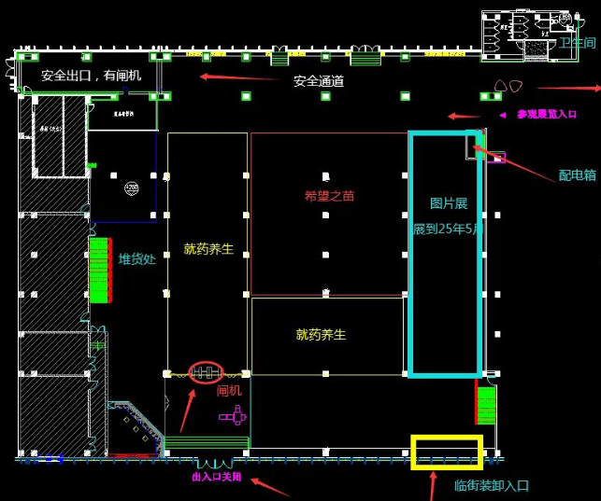
武汉科学技术馆布展平面图
注：图中红框区为希望之苗布展区域

- 展览现场

